\*Các quy trình viết và một chương trình chạy

B1 : Viết chương trình : Thì bạn cần phải viết những đoạn code mà yêu cầu của đề đặt ra, và tài nguyên của ngôn ngữ.

B2 : Biên dịch chương trình thì chúng ta cần phải biết được là chúng ta sẽ compiler ở trên ngôn ngữ lập trình nào và những đoạn code phải phù hợp với ngôn ngữ đó.

B3 : Thực thi chương trình đơn giản chỉ là chương trình bắt đầu tính toán và trả về kết quả ra màn hình.

* Lưu ý : Nếu như bước 2 biên dịch chương trình hay bước 3 thực thi chương trình xảy ra lỗi ( bug ) thì chương trình sẽ dừng lại và trả về bước 1.

\*Chu kỳ thực thi một chương trình trên ngôn ngữ lập trình C

Đầu tiên là mình sẽ viết chương trình thông qua ứng dụng, trang web hỗ trợ soạn thảo ngôn ngữ ( VS code, vim, sublime text,… ). Và source code phải bắt buộc đuôi file là .c. Tiếp theo sau khi mình đã soạn thảo code xong thì chúng ta sẽ đi compile nó, và C sẽ sài lên gcc –wall tên file.c, xuất ra một file.out hoặc là .exe. Cuối cùng chúng ta sẽ chạy file.out hoặc exe và trả về kết quả ra màn hình.

\*Java: biên dịch 1 lần, chạy được ở khắp nơi ?

Các file thực thi thông thường bị phụ thuộc vào OS ( hệ điều hành ) hay Hardware ( phần cứng )

+ Hence là file thực thi mà không thường có thể thực thi trên các nền tảng khác.

VD: file a.out biên dịch trên sunfire thì không thể thực thi trên máy tính Windows.

Java vượt qua được khó khăn đó bằng cách chạy thực thi đó trên môi trường phần cứng thống nhất được mô phỏng bằng phần mềm.

+ Môi trường phần cứng đó được gọi là Java Virtual Machine ( JVM ).

+ Vì vậy, chúng ta chỉ cần 1 JVM xác định cho 1 nền tảng cụ thể để thực thi tất cả mã byte Java mà không cần phải biên dịch lại.

\*Chu trình thực thi của 1 chương trình Java

- Viết/ Chỉnh chương trình:

Đầu tiên là mình sẽ viết chương trình thông qua ứng dụng, trang web hỗ trợ soạn thảo ngôn ngữ ( VS code, vim, sublime text,…).Và source code phải bắt buộc đuôi file là .java.

- Biên dịch:

Tiếp theo sau khi mình đã soạn thảo code xong thì chúng ta sẽ đi compile nó bằng các compiler cho java như javac… và ta sẽ dược nhị phân phiên dịch có đuôi mở rộng là .class. Nhị phân đó còn được biết là mã byte thực thi Java ( Java Executable Bytecode )

- Thực thi:

Chạy trên 1 JVM ( Java Virtual Machine )

Khác với C, Java ta dùng lệnh java bỏ phần mở rộng .class để thực thi code:

ví dụ: java HelloWorld

Sự khác biệt:

Các file thực thi thông thường (vd: chương trình C,….) gắn liền với 1 nền tảng cố định ( OS + Hardware ) nên nó không thể hoạt động trên 1 máy có cấu trúc khác.

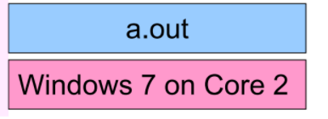

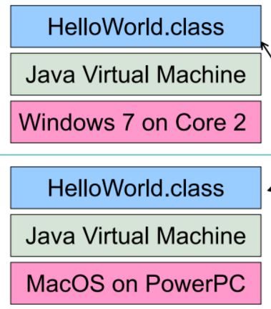Còn java: JVM cung cấp 1 môi trường đồng nhất cho mã byte Java thực thi nên hoạt động được ở nhiều nền tảng khác.

Ta có thể thấy Java hoạt động được qua cả MacOS và Windows 7 thông qua JVM.